**新 书 推 荐**

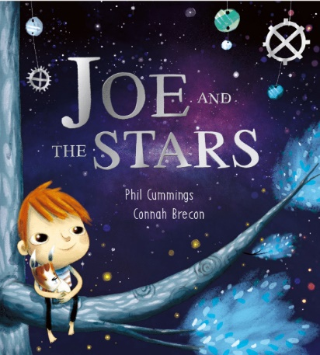**中文书名：《乔和星星》**

**英文书名：****Joe and the Stars**

**作 者：****Phil Cummings and** **Connah Brecon**

**出 版 社：SCHOLASTIC AUSTRALIA**

**代理公司：ANA/Emily Xu**

**页 数：32页**

**出版时间：2021年2月**

**代理地区：中国大陆、台湾**

**审读资料：电子稿**

**类 型：儿童绘本**

**主要卖点：**

* **本书被评为澳大利亚儿童图书奖2022年度著名书籍（Notable Book in the Children’s Book Council of Australia Awards for 2022）**
* 来自获奖作家**菲尔·卡明斯（Phil Cummings）**和动画插画家**康纳·布雷肯（Connah Brecon）**的新作
* 这是一个温柔的故事，讲述了一个乡村男孩对星星的热爱，以及星星是如何帮助他和他的家人在城市里创造新生活的
* 主题：星星、搬家、坚韧、乡村与城市、创造、家庭、友谊

**内容简介：**

**在滚滚红尘中，天空宽广辽阔**

**乔喜欢看向星空。**

**他对那里的神秘感到好奇。**

**但当他搬到城市后…**

**星星很难看到。**

**乔能找到办法让它们再次闪闪发光吗?**

这是一个关于坚韧、家庭和友谊的温暖的故事。乔搬进喧闹的城市后很不适应，他怀念曾经在乡村的美好而恬静的日子，尤其是那里一望无垠的星空。于是，他试着创造出了属于自己的星空，还因此得到了友谊。

**这个故事让小读者们知道了遇到难题，不要唉声叹气，而是要靠自己的努力去创造，这样才会收获到意想不到的惊喜！**

**作者简介：**

****屡获殊荣的作家**菲尔·卡明斯（Phil Cummings）**出生于布劳顿港，在南澳大利亚州中北部的彼得伯勒镇长大。他为年轻读者出版了60多本书籍，其中许多在本地和国际上都受到好评。《骑行里卡多》，2016年被CBCA评为荣誉书，《男孩》是2017年儿童和平文学奖的得主，《羽毛》入围了2018年首相文学奖。

[Phil Cummings](https://philcummings.com/)



**康纳·布雷肯（Connah Brecon）**是一位来自英国的作家和插画家，现在和他的家人住在维多利亚，《乔和星星》是他的第三本书。

[Connah Brecon](http://www.connahbrecon.com/)

**内页插图：**

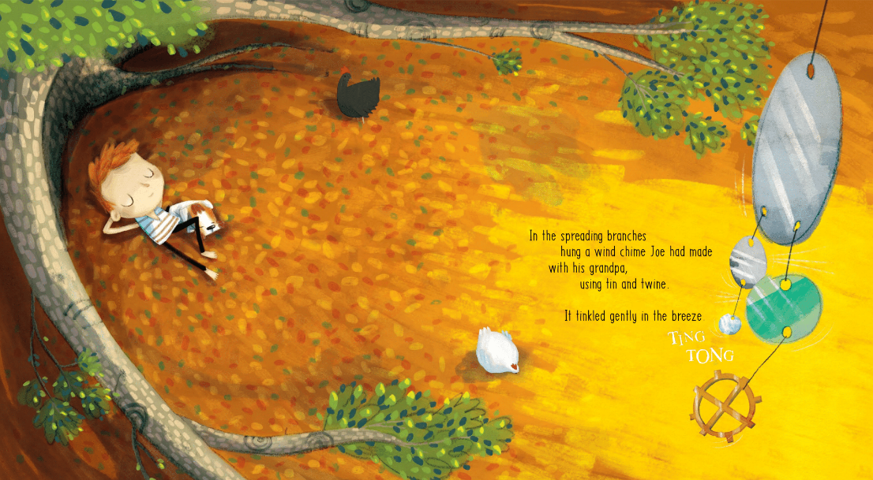

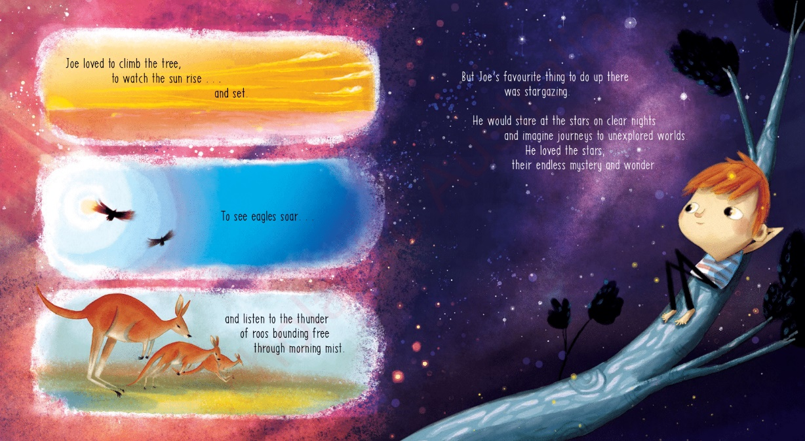

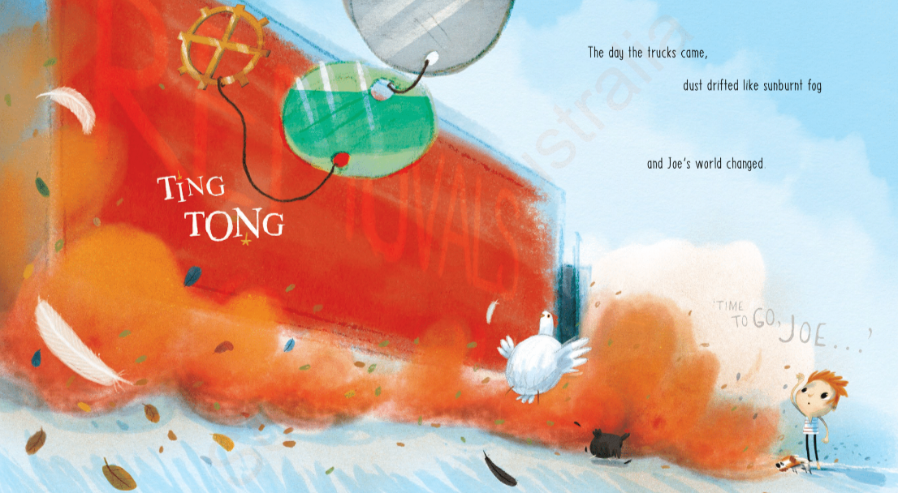

**谢谢您的阅读！**

**请将回馈信息发至：Emily@nurnberg.com.cn**

**徐书凝 (Emily Xu)**

**--------------------------------------------------------------------**

2022法兰克福童书英文书目（持续更新中）

链接：https://pan.baidu.com/s/1C62Rkjriqd-b-y-IJPaLpQ

提取码：2022

--------------------------------------------------------------------

安德鲁﹒纳伯格联合国际有限公司北京代表处

北京市海淀区中关村大街甲59号中国人民大学文化大厦1705室, 邮编：100872

电话：010-82504206

传真：010-82504200

Email: Emily@nurnberg.com.cn

网址：http://www.nurnberg.com.cn

微博：http://weibo.com/nurnberg

豆瓣小站：http://site.douban.com/110577/

微信订阅号：ANABJ2002